COMITÉ TÉCNICO AMATEUR MASCULINO:
(Informe Mensual – Mayo 2014)

COMPETICIONES Y RESULTADOS DEPORTIVOS ABRIL 2014

CTO. DE BARCELONA
Fechas: 15 – 18 de Mayo 2014
R.C.G. El Prat
Jugadores participantes: 118

RESULTADOS
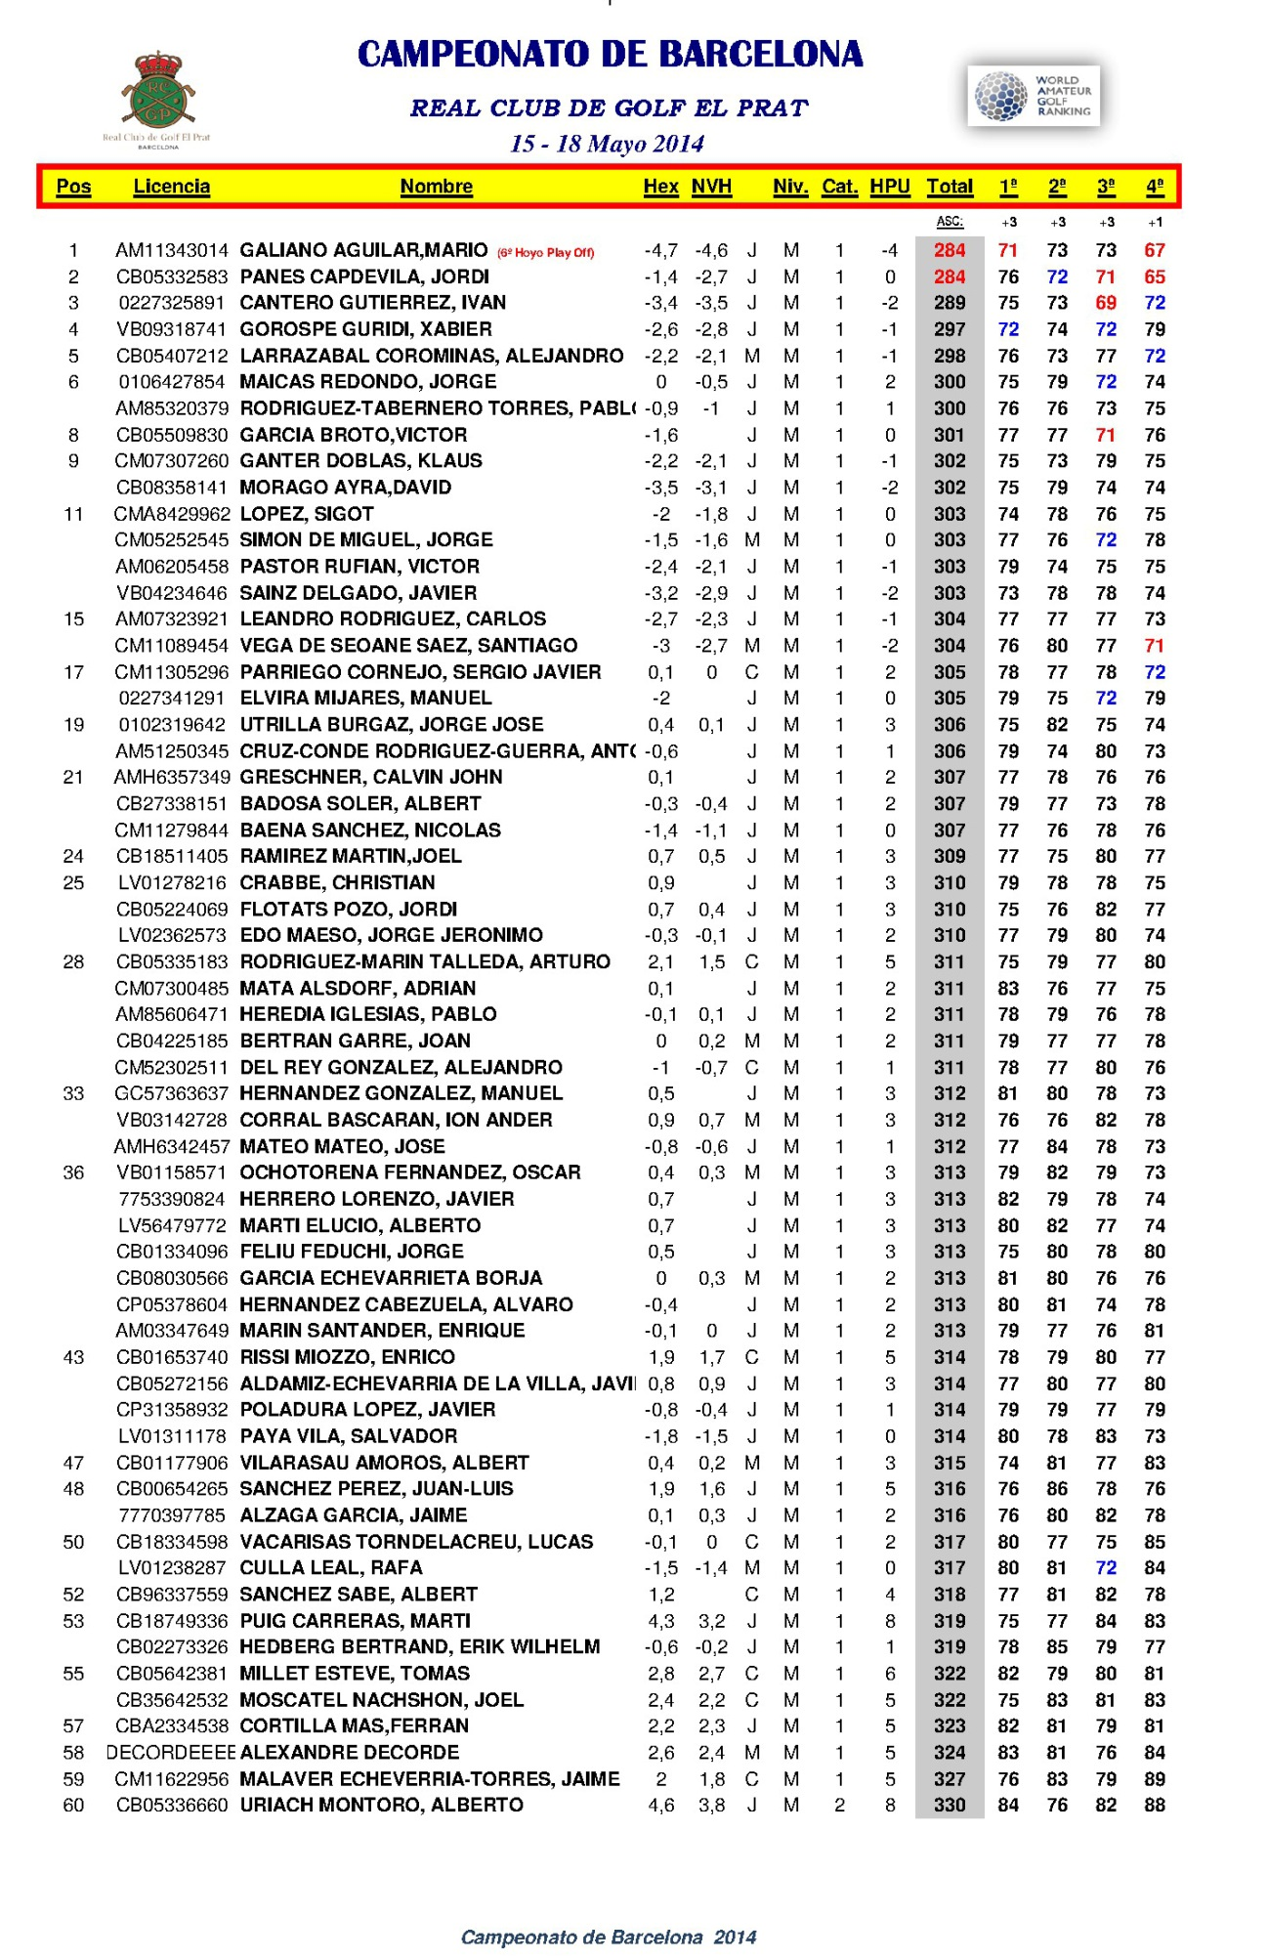

CTO. DE ESPAÑA SUB 18
Fechas: 13 – 16 de Abril 2014
C.G. Escorpión.

Jugadores participantes: 123

RESULTADOS

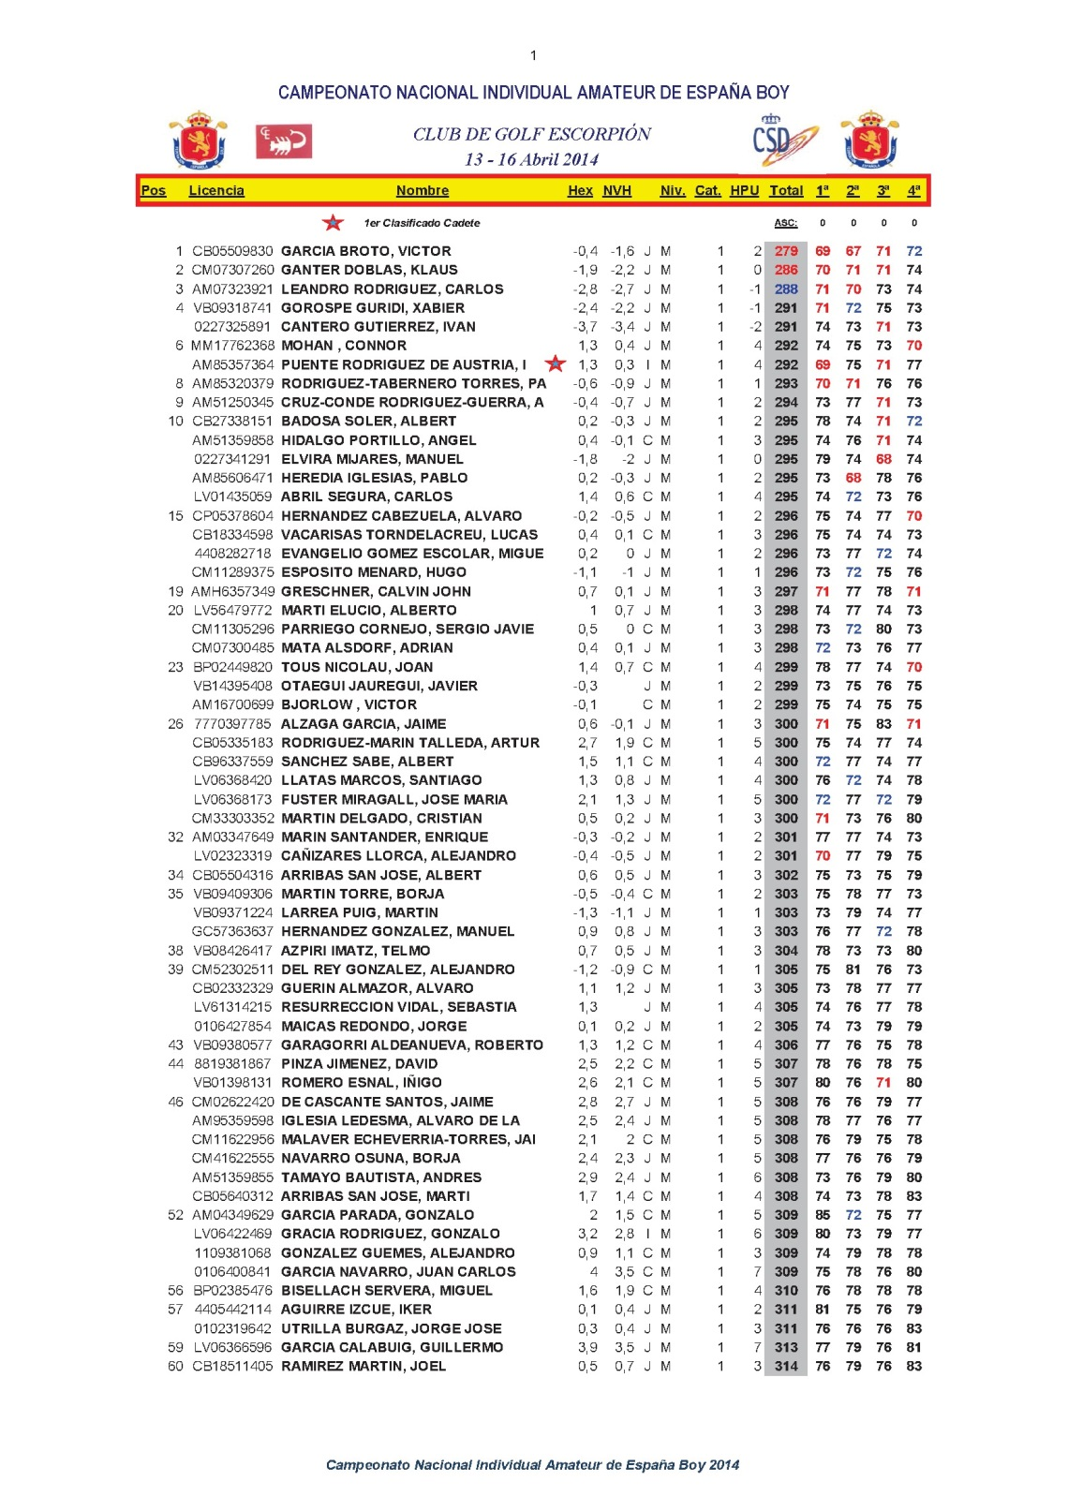

CTO. ESPAÑA DOBLES SENIOR
Fechas: 7 – 8 de Mayo 2014
C.G. San Cugat
Nº Participantes: 49 Parejas

RESUMEN DE RESULTADOS:

CTO. DOBLES (5 primeros clasificados)

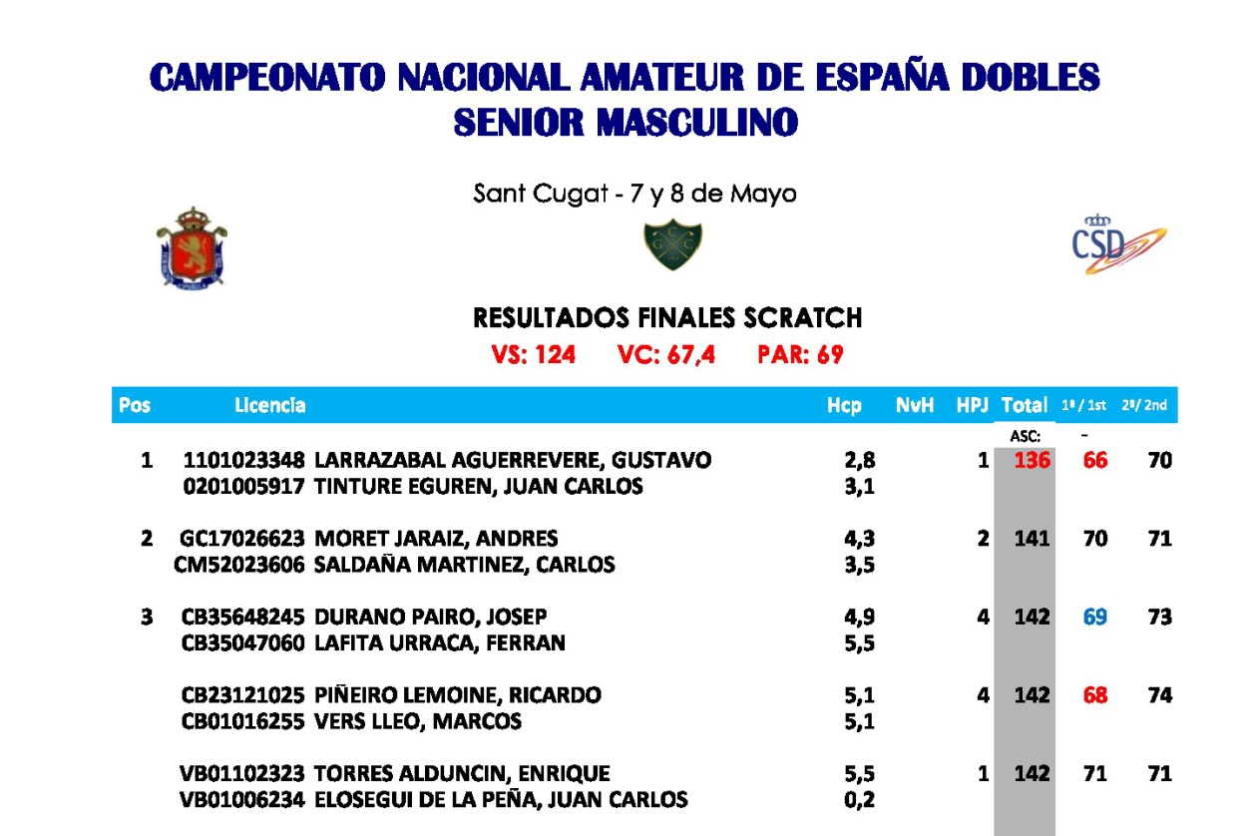

:

CTO. ESPAÑA INDIVIDUAL SENIOR
Fechas: 9 - 11 de Mayo 2014
C.G. San Cugat
Nº Participantes: 93 Jugadores.

Resultados Finales:
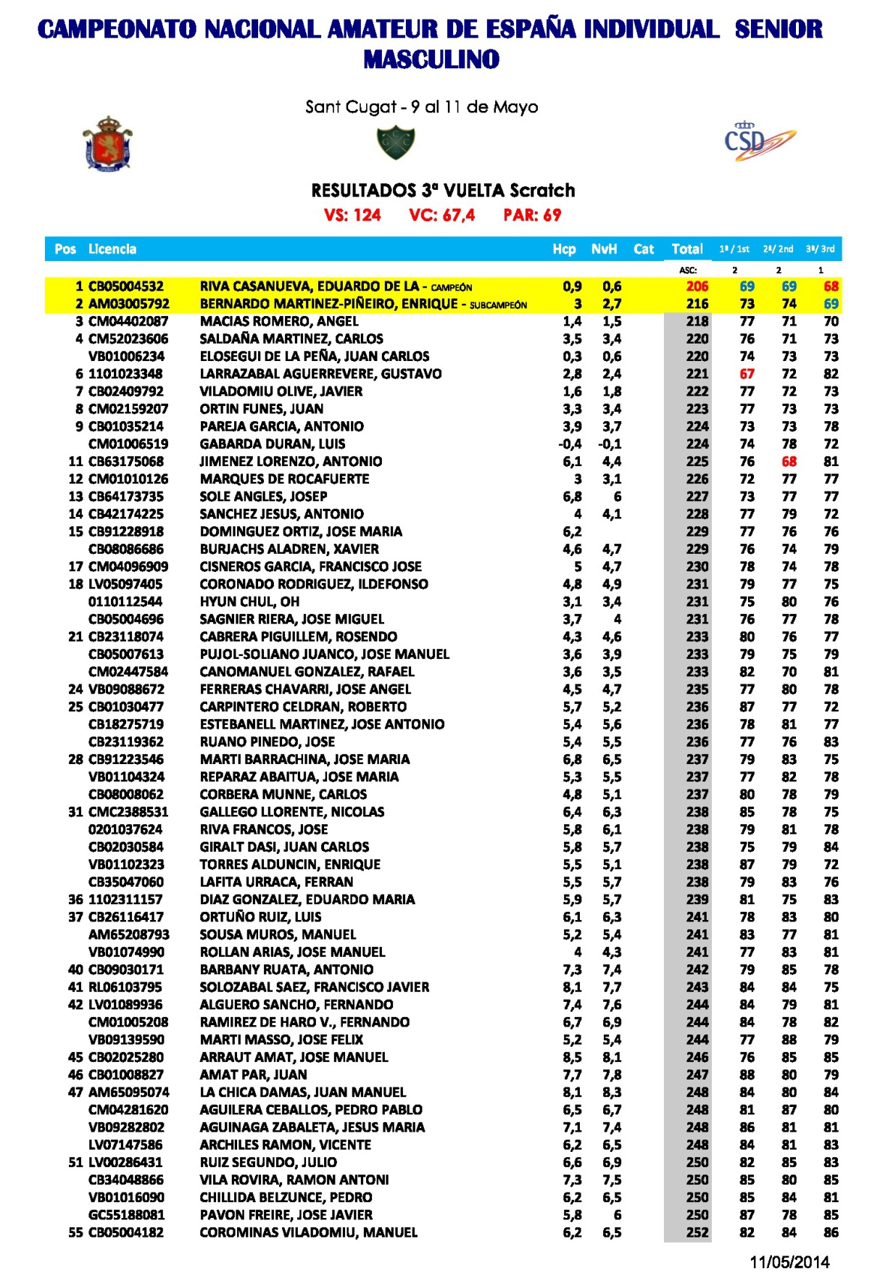

ASISTENCIAS // VIAJES E.F.G
- Cto. De Barcelona

RANKINGS
- ACTUALIZACIÓN RANKING NACIONAL ABSOLUTO
Semanas: 18, 19, 20 y 21 / 2014
- ACTUALIZACIÓN RANKING BOY
- ACTUALIZACIÓN RANKING SENIOR
ORGANIZACIÓN CAMPEONATOS
- LOGISTICA CAMPEONATOS: Alojamientos, Viaje, Uniformidad y Equipación).

- CTO. ESPAÑA SENIOR.
- CTO. DE BARCELONA.
- St. ANDREWS LINKS TROPHY.
- BRITISH AMATEUR.
- CTO. DEL MUNDO UNIVERSITARIO.
- YOUTH OLYMPIC GAMES.

- CIERRES DE INSCRIPCIONES Y PUBLICACIÓN LISTAS INSCRITOS

- CTO. DE ESPAÑA DOBLES E INDIVIDUAL SENIOR.
- CTO. DE BARCELONA.
- CTO. ESPAÑA DE 3ª CATEGORIA.
- CTO. ESPAÑA DE 4ª CATEGORIA.

